Programación de servidores web HTML, Perl/CGI, PHP y My SQL, 5ª Edición

Tarea 1

Alumno: Moisés Gautier Gómez

DNI: 44056987-G

Titulación: Ing. en Informática

En esta primera tarea debes seguir las instrucciones para bajar e instalar el paquete XAMPP. A continuación debes ejecutar el panel de control para lanzar el servicio del servidor Apache. Debes ejecutar un navegador para conectarte a tu servidor (http://127.0.0.1) y comprobar que funciona.

Por último, haz una captura de pantalla en la que se vea la ventana de controles del XAMPP con el servidor Apache en ejecución. Guárdala y súbela a la plataforma.

Una vez me he bajado el paquete de xampp para mi distribución gnu/Linux (Ubuntu) procedo a ejecutar los comandos que se piden para la ejecución del mismo.

Sudo su

<entro en modo administrador>

Tar xvfz xamp-linux… -C /opt

<desempaqueto el comprimido en el diretorio /opt que es con el que trabajaremos>

/opt/lampp/lampp start

<ejecutamos la instalación del paquete xampp en nuestro sistema gnu/Linux, se realizarán comprobaciones sobre el servidor de apache, nuestro servidor mysql y nuestra versión de Perl y PHP del sistema >

Una vez instalado nos saldrá la pantalla de inicio para seleccionar idioma:

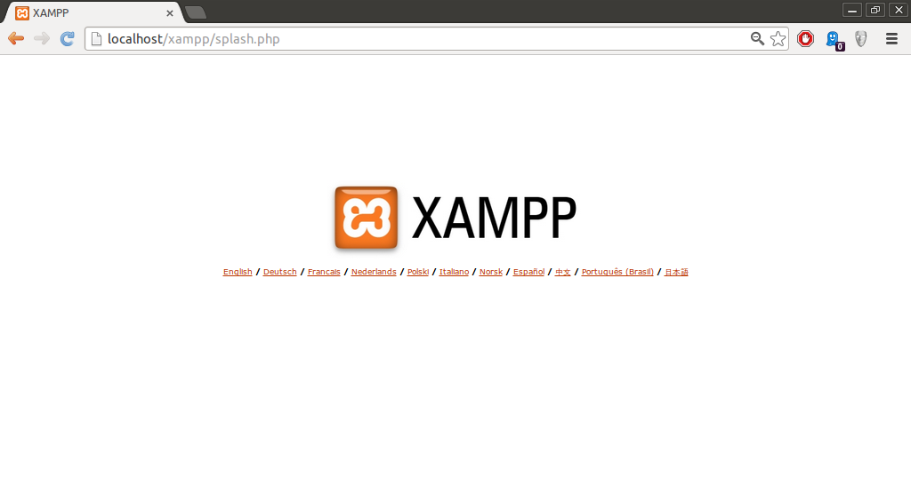

Y como resultado tenemos la pantalla principal de la aplicación en donde podemos comprobar que se encuentra todo perfectamente funcionando. La dirección ip de loopback 127.0.0.1 la he cambiado con el nombre de dominio localhost en el archivo de configuración de hosts (/etc/hosts), para que sea más fácil de acceder.

